**Clasa I**

**Test de evaluare sumativă – semestrul I**

**Nume**



**Data**

1. Unește cuvintele cu imaginile corespunzătoare:

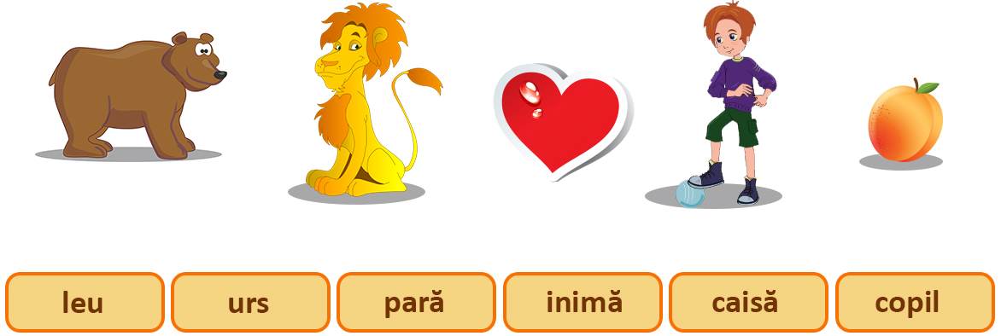

1. Privește imaginea, apoi colorează **□** corespunzătoare propozițiilor adevărate.

**Marcel e cu Cecilia. □**

`

**Ei sunt veseli. □**

**Cecilia e mama lui Marcel. □**

**Ea are în mână un creion colorat. □**

**Marcel a colorat un tractor. □**

1. Transcrie propozițiile corespunzătoare imaginilor:
2. Vecina coace plăcinte.

Viorel o salută pe vecina sa.







1. Corina are un motan.

Corina mănâncă un măr.





1. La circ sunt cinci pisici.

Ariciul înoată în piscină.



1. Scrie denumirea animalelor ilustrate:

   



1. **a)** Separă cuvintele din șirul de litere, apoi transcrie corect propoziția obținută:

**ursulmănâncămieredinstup**



**b)** Ordonează cuvintele și scrie propoziția obținută:

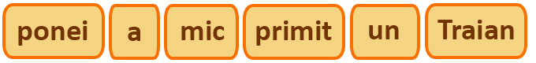 .

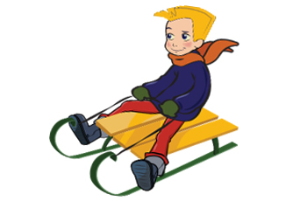

**c)** Observă imaginea, apoi scrie răspunsul la întrebarea:

**Ce are Ciprian?**



**COMPETENȚE VIZATE:**

1.1. identificarea semnificației unui mesaj, pe teme accesibile;

1.3. identificarea unor sunete/litere, silabe, cuvinte în enunțuri;

2.2. transmiterea unor informații prin intermediul mesajelor simple;

3.1. citirea unor cuvinte și propoziții scurte scrise cu litere de tipar;

4.1. scrierea literelor de mână;

4.2. redactarea unor mesaje scurte, formate din cuvinte scrise cu litere de mână, folosind materiale diverse;

4.3. exprimarea unor idei și sentimente prin intermediul limbajelor convenționale.

**BAREM DE CORECTARE ȘI APRECIERE:**

|  |  |  |  |
| --- | --- | --- | --- |
| **Itemul** | **Calificativul** | | |
| **Foarte bine** | **Bine** | **Suficient** |
| 1 | Stabilește corect corespondențe cuvânt-imagine în toate cele cinci cazuri date. | Stabilește corect corespondențe cuvânt-imagine în patru dintre cazurile date. | Stabilește corect corespondențe cuvânt-imagine în cel puțin două dintre cazurile date. |
| 2 | Înțelege mesajul propozițiilor și stabilește corect valoarea de adevăr a celor cinci enunțuri date. | Înțelege mesajul propozițiilor și stabilește corect valoarea de adevăr a patru dintre enunțurile date. | Înțelege mesajul propozițiilor și stabilește corect valoarea de adevăr a cel puțin două dintre enunțurile date. |
| 3 | Transcrie corect toate cele trei propoziții. | Transcrie corect două propoziții. | Transcrie corect o propoziție. |
| 4 | Scrie corect toate cele cinci cuvinte. | Scrie corect patru cuvinte. | Scrie corect cel puțin două cuvinte. |
| 5 | Scrie corect toate cele trei propoziții cerute. | Scrie corect două dintre enunțurile cerute. | Scrie corect unul dintre enunțurile cerute. |

**ÎNREGISTRAREA REZULTATELOR – MATRICEA ITEM-ELEV**

|  |  |  |  |  |  |  |  |
| --- | --- | --- | --- | --- | --- | --- | --- |
| *Nr.*  *crt.* | *Numele și prenumele elevului* |  | | | | | |
| *Itemul*  *1* | *Itemul*  *2* | *Itemul*  *3* | *Itemul*  *4* | *Itemul*  *5* | *Calificativ lucrare* |
|  |  |  |  |  |  |  |  |
|  |  |  |  |  |  |  |  |
|  |  |  |  |  |  |  |  |
|  |  |  |  |  |  |  |  |
|  |  |  |  |  |  |  |  |
|  |  |  |  |  |  |  |  |
|  |  |  |  |  |  |  |  |
|  |  |  |  |  |  |  |  |
|  |  |  |  |  |  |  |  |
|  |  |  |  |  |  |  |  |
|  |  |  |  |  |  |  |  |
|  |  |  |  |  |  |  |  |
|  |  |  |  |  |  |  |  |
|  |  |  |  |  |  |  |  |
|  |  |  |  |  |  |  |  |
|  |  |  |  |  |  |  |  |
|  |  |  |  |  |  |  |  |
|  |  |  |  |  |  |  |  |
|  |  |  |  |  |  |  |  |
|  |  |  |  |  |  |  |  |
|  |  |  |  |  |  |  |  |
|  |  |  |  |  |  |  |  |
|  |  |  |  |  |  |  |  |
|  |  |  |  |  |  |  |  |